新 书 推 荐

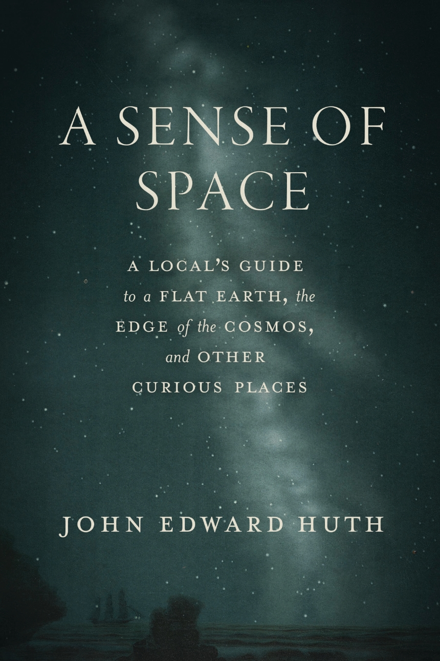
中文书名：《空间感：在地人的平地指南：宇宙边缘与其他奇妙之境》
英文书名：A Sense of Space: A Local’s Guide to a Flat Earth, the Edge of the Cosmos, and Other Curious Places
作 者：John Edward Huth
出 版 社：University of Chicago Press
代理公司：ANA/Jessica Wu
页 数：368页
出版时间：2025年11月
代理地区：中国大陆、台湾
审读资料：电子稿
类 型：自然科学

内容简介：

当你替人指路时，你会说“直行，然后向左”，还是“先往北，再往西”？这些看似随意的指示，其实悄悄泄露了你对空间的感知方式。

在《空间感》一书中，作家兼物理学家约翰·爱德华·胡斯（John Edward Huth）通过两种截然不同的导航思维——以人为本与超脱于人的视角——引领读者踏上探索空间模型变迁的旅程。这场引人入胜的探寻既展现了科学对空间的全新诠释如何改变我们的社会观，也反映了这些新观念如何反过来塑造我们对世界的理解。胡斯指出，空间的崭新构想源自人类思维，而这些构想又孕育了新的文化面貌。

胡斯以深入浅出的笔法，探讨了心理地图、占星术、天文学、粒子物理学，以及爱因斯坦的相对论等多样主题，让人惊觉：虽然我们的心智已演化到能够理解地球尺度上的空间，却仍不断将这份理解延伸至遥远的宇宙边缘，乃至微观的次原子世界深处。

《空间感》是一部跨越时空界限的导览之书，从平地地球观到神秘的多重宇宙，带领读者探索无垠的时空奥秘。它蕴含无穷生命力与深刻思辨，帮助我们重新思考自身的定位 —— 不仅在这个世界，也在更遥远的他处。

作者简介：

约翰·爱德华·胡斯（John Edward Huth）是哈佛大学唐纳科学教授，自1980年以来致力于实验粒子物理学研究，目前为欧洲核子研究中心（CERN）ATLAS 合作组成员。他参与发现了最重粒子“顶夸克”（top quark）与被称为“上帝粒子”的希格斯玻色子（Higgs boson），同时也是《迷失的寻路艺术》（The Lost Art of Finding Our Way）一书的作者。

媒体评价：

“一场引人入胜的探索之旅，带我们从海洋到太空，再回归大脑，深入原子内部。太棒了。”
——特里斯坦·古利（Tristan Gooley），《自然导航者》（The Natural Navigator）作者

全书目录：

目录
前言
- 空间、记忆与社会的心理地图
- 从地平说到早期宇宙学
- 想象与发现行星
- 水星必定处于逆行状态
- 但丁的旅程
- 想象外星人
- 地上如同天上
- 时空联姻：相对论
- 恒星推算
- 进入微观领域：量子力学
- 内在部分的智慧
- 扩展到多元宇宙
- 太空飞行心理学
- 观点
致谢
术语表
注释
索引

感谢您的阅读！
请将反馈信息发至：版权负责人
Email：Rights@nurnberg.com.cn
安德鲁·纳伯格联合国际有限公司北京代表处
北京市海淀区中关村大街甲59号中国人民大学文化大厦1705室, 邮编：100872
电话：010-82504106, 传真：010-82504200
公司网址：http://www.nurnberg.com.cn
书目下载：http://www.nurnberg.com.cn/booklist_zh/list.aspx
书讯浏览：http://www.nurnberg.com.cn/book/book.aspx
视频推荐：http://www.nurnberg.com.cn/video/video.aspx
豆瓣小站：http://site.douban.com/110577/
新浪微博：安德鲁纳伯格公司的微博_微博 (weibo.com)
微信订阅号：ANABJ2002


